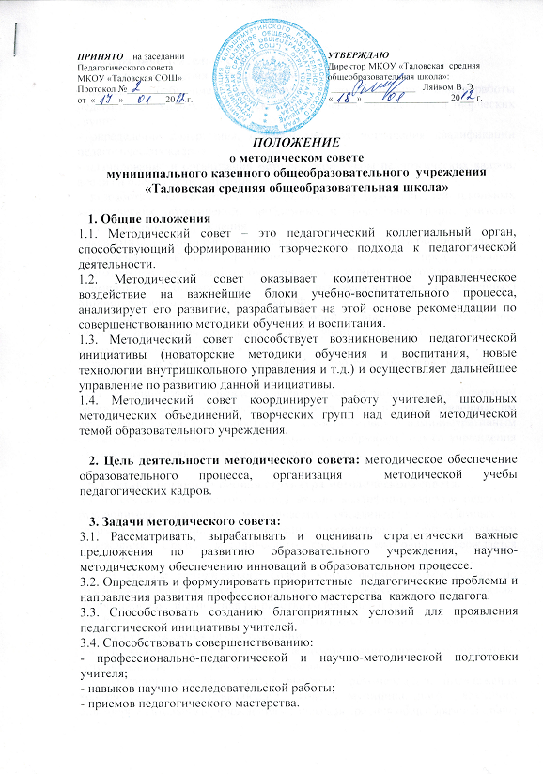

4. Содержание деятельности.
Основные направления деятельности методического совета:
- изучение, обобщение и распространение положительного опыта работы педагогов, школьных методических объединений, проблемных и творческих групп;
- определение содержания, форм и методов повышения квалификации педагогических кадров;
- планирование и организация методической учебы педагогических кадров, анализ и оценка ее результатов;
- разработка методических рекомендаций для руководителей школьных методических объединений, проблемных и творческих групп, учителей образовательного учреждения;
- экспертиза и оценка рабочих учебных программ учителей образовательного учреждения, рабочих программ для обеспечения предпрофильной подготовки и профильного обучения, составленных педагогами на основе примерных программ из числа рекомендованных (допущенных) Министерством образования и науки РФ;
- обсуждение учебно-методических пособий и дидактических материалов, методик проведения отдельных видов учебных занятий и содержания дидактического материалов к ним;
- разработка и утверждение положений о смотрах кабинетов, конкурсах и других методических мероприятий.
5. Состав и организационная структура методического совета.
5.1. В состав методического совета входят квалифицированные педагоги, руководители школьных методических объединений, проблемных и творческих групп, представители администрации образовательного учреждения. Состав методического совета ежегодно утверждается директором.
5.2. В составе методического совета могут формироваться секции по различным направлениям деятельности (проектно-исследовательская, инновационная, диагностика разработка содержания и т.д.)
5.3. Работа методического совета осуществляется на основе годового плана, который утверждается на его заседании.
5.4. По каждому из обсуждаемых вопросов принимаются рекомендации, которые фиксируются в журнале протоколов.
5.5. Методический совет может выносить рекомендации, предложения ходатайства на Управляющий совет муниципального общеобразовательного учреждения «Таловская средняя общеобразовательная школа» по вопросам организации методической деятельности образовательного учреждения.
6. Организация работы методического совета.
6.1. Методический совет строит свою работу на принципах демократии, гласности, уважения и учета интересов всех членов совета.
6.2. Все заседания методического совета объявляются открытыми, на них может присутствовать любой педагог с правом совещательного голоса.
6.3. Заседания методического совета проходят не менее 3-х раз в год.
6.4. Заседания методического совета считаются правомочными при наличии не менее двух третьих членов методического совета.
7. Права методического совета.
Методический совет имеет право:
7.1. Давать рекомендации к публикации материалов о передовом педагогическом опыте школьного методического объединения, отдельного педагога.
7.2. Рекомендовать педагогам различные формы повышения квалификации.
7.3. Выдвигать педагогов для участия в различных конкурсах педагогического мастерства.
7.4. Давать рекомендации администрации образовательного учреждения о поощрении работников за активное участие в опытно-поисковой, экспериментальной, научно-методической, проектно-исследовательской деятельности, организацию методической работы.
7.5. Давать рекомендации школьным методическим объединениям, творческим и проблемным группам по планированию, содержанию и формам организации методической работы.
7.6. Давать рекомендации учителям образовательного учреждения по планированию, содержанию и формам организации работы по самообразованию.
8. Документы и отчетность.
К документации методического совета относятся:
- план работы;
- анализ работы;
- протоколы заседаний.

ПРИНЯТО
на заседании Управляющего совета
муниципального общеобразовательного учреждения
«Таловская средняя общеобразовательная школа»
протокол № ____ от «_____» __________ 2008 г.,
с.Таловка

